Сценарий литературной гостиной

«У крымской музы в плену…»

Цель внеклассного мероприятия: активизация познавательной деятельности у учащихся; приобщение юного поколения к высокой поэзии, обогащение знаний по истории поэзии Крыма, эстетическое воспитание, развитие вкуса, любви к родному краю и литературе, развитие навыков выразительного чтения

Оборудование: слайды с видами Крыма,портреты поэтов, выставка книг, аудиосборник классической музыки

Ход мероприятия:

Орг. момент-участники и гости занимают свои места.

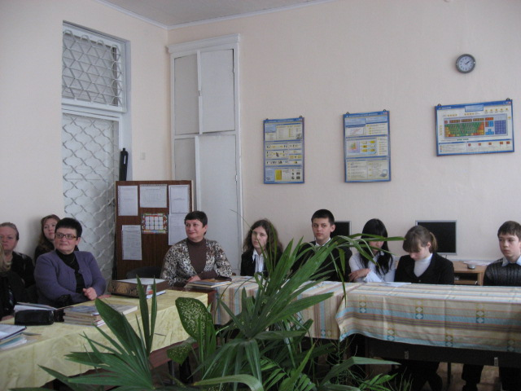

1.Вступительное слово хозяйки гостиной Андроновой Г.Г. (муз. сопровождение-Полонез Огинского)
Крым известен в русской литературе со времен возникновения ее древнейших памятников. Уже в начале XII в. полуостров упоминает летописец Нестор в «Повести временных лет» Мифический див велит князю Игорю «послушати – земли незнаемъ... и Сурожу, и Корсуню...» в «Слове о полку Игореве». Далекая и влекущая земля рождала сказания и легенды. Шло время... Некогда притягательный край становится для Руси источником постоянной опасности, превращается в место, где навсегда исчезали угнанные в неволю пленники. Крепнущее Русское государство вступает в долгую борьбу с Крымским ханством, бывшим в то время вассалом Турции. Борьбу за выход к морю, за прекращение опустошительных набегов.
8 (19) апреля 1783 г. Крым стал владением Российской империи, вошел в созданную в 1784 г. Таврическую область.
Россия пристально всматривается во вновь приобретенный край, учится видеть в нем уже не поле боя, но требующее изучения «истинное сокровище», ей принадлежащее. В далекую, таинственную Тавриду направляются ученые и путешественники.
Вслед за Екатериной II в конце XVIII – начале XIX вв. в Крыму побывали С.С. Бобров, В.В. Измайлов, П.И. Сумароков, И.М. Муравьев-Апостол, оставившие описания «волшебного края». Наградой за долгое путешествие, сравнимое со сложной географической экспедицией, становилась для них возможность увидеть то, о чем, по словам П. И. Сумарокова, «живопись, описание и самое воображение слабые подают понятия, – …рай на земле и истинное сокровище России».
Неудивительно, что романтический край, экзотическая «русская Италия» влекла не только правителей и ученых, но и поэтов. У истоков подлинно поэтического постижения Тавриды стоят К. Н. Батюшков, В. В. Капнист и, конечно же, А. С. Пушкин:
Кто видел край, где роскошью природы
Кто видел край, где роскошью природы
Оживлены дубравы и луга,
Где весело шумят и блещут воды
И мирные ласкают берега.
Где на холмы под лавровые своды
Не смеют лечь угрюмые снега?
Скажите мне: кто видел край прелестный,
Где я любил, изгнанник неизвестный?..
А. С. Пушкин
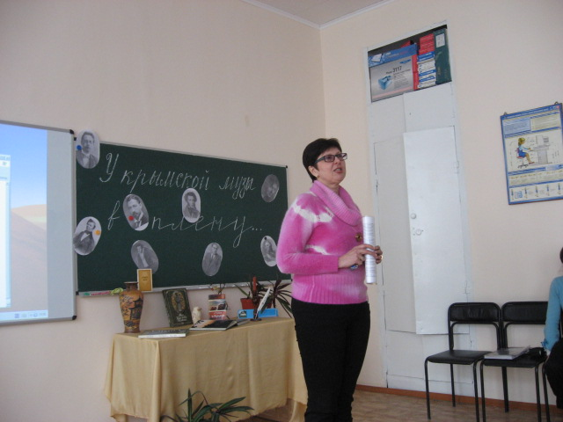
Все новые и новые красоты полуострова открывались перед восхищенным взором русской поэзии. И уже не только экзотический Бахчисарай, великолепный Южный берег, сказочные Крымские горы вдохновляют поэтов. Благодаря М. А. Волошину открылась красота пустынных холмов Киммерии, где «зной, и камни, и сухие травы» таят уходящую в глубь веков духовность, неброскую, но завораживающую прелесть. Воспеты ставшие легендарными Cевастополь, Перекоп, Керчь.
Идет время. Все больше блестящих стихов посвящается прекрасному Крыму

2. Галерею прекрасных стихов о Крыме открывает стихотворение Владимира Григоьевича Бенедиктова (1807-1873), русского поэта, который, посетив по делам службы Таврическую губернию в 1839, создал обширный цикл стихотворений, получивший название «Путевые заметкии впечатления в Крыму»
------Стихотворение В.Г. Бенедиктова «Бахчисарай» читает учащийся 7 класса Хадж- Али Н. ( слайды с видами Бахчисарая, Чуфут-кале, муз. Шефрединова)
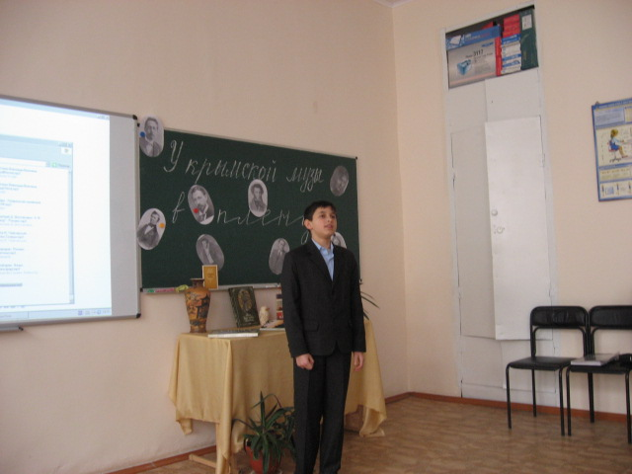

3.Хозяйка гостиной: В 1825 году побывал в Одессе, с выездом в Крым польский поэт, политический публицист, деятель национального движения Адам Мицкевич.Своим спутникам путешесивия он посвятил «Крымские сонеты» (Муз. фон-вальс Шостаковича к «Оводу»

----------Стихи об Алуште А. Мицкевича читают учащиеся 7 класса
«Алушта днем»-Михайлова А., «Алушта ночью»-Кудлай А.( слайды с видами Алушты)
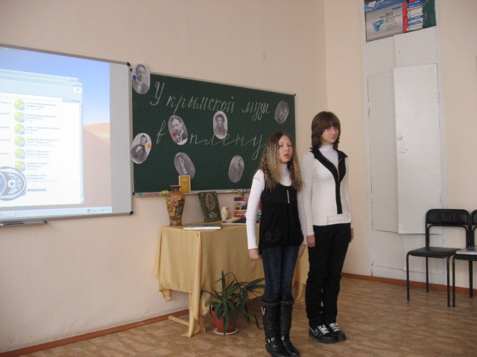
4.Поэт двадцатого века Николай Заболоцкий, лирик ,философ не раз побывал в Крыму и, конечно, не мог остаться равнодушным к этому чарующему краю.
-------Стихотворение «Гурзуф» читает учащаяся 7 класса Романова А. ( муз. сопровождение-(Сен-Санс «Лебедь»

5. Хозяйка гостиной: Маргарита Алигер, поэтесса 20 века, писала о Коктебеле, который явился колыбелью для многих поэтов благодаря М.Волошину
------Стихотворение «Утренняя песня» читает учащаяся 7 класса Супрун Е. (слайды с видами Карадага)

6. Хозяйка гостиной: Своим отчим домом считал Ялту поэт Сергей Смирнов. Этот талантливй поэт получил литературное благословение от А.Т. Твардовского И Н. Рыленкова
-------Стихотворение Смирнова «Ялта» читает учащаяся 7 класса Дубина А.(слайды с видами Ялты и Ай-Петри)

7.Хозяйка гостиной: Представляю самого юного гостя нашей гостиной учащегося 6 класса Балцуна Д. Он прочитает нам стихотворение Ю. Друниной «Ялта Чехова».
-------стихотворение звучит под муз сопровождение Вивальди «Зима»
Хозяйка гостиной: У нас в гостях сегодня молодой крымский поэт Александр Кротко. Он раскажет о том, как пленила его крымская муза. И прочитает свои стихи о Крыме.

----------Выступление поэтаА. Кротко.

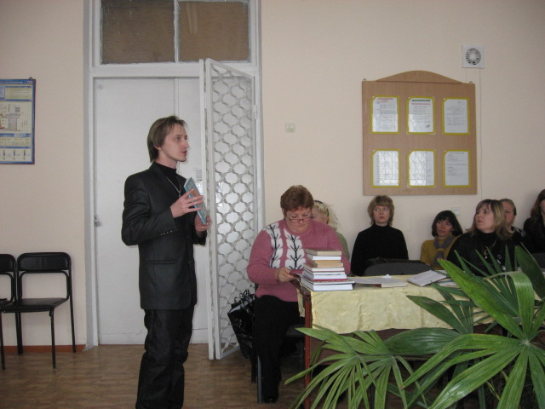
8.Выступление учащихся 8 классов «Стихи о Гурзуфе» (слайды с видами Гурзуфа и Аю-дага)

А.С. Пушкин и Гурзуф.
1. Слово хозяйки гостиной «Счастливейшие минуты жизни…»
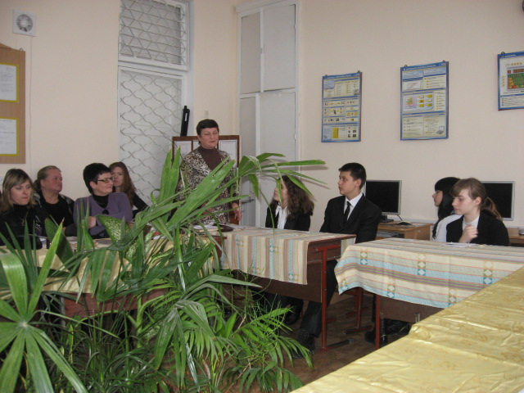

2. Выступления учащихся.
Чтение стихотворения А.А. Голенищева-Кутузова «В Гурзуфе» (читает Т. Банникова на фоне музыки Вивальди «Лето»
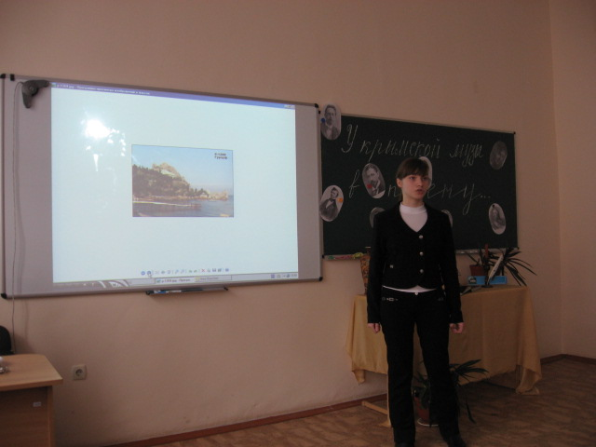
Звучит стихотворение Н.А. Заболоцкого «Гурзуф» в исполнении Ю. Выбрановской (обратить внимание на разную интерпретацию стихотворения разными исполнителями).
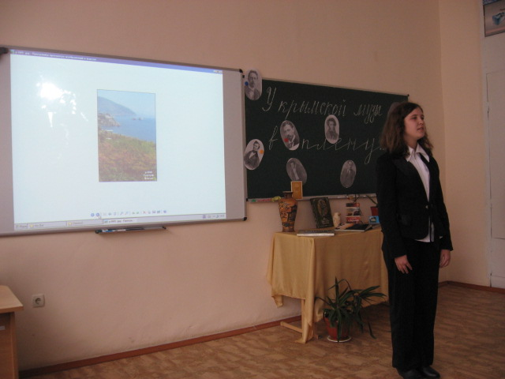
Сообщение «Пушкин в Крыму» (Хомовский К.)
Слово хозяйки гостиной. Сто девяносто лет назад, когда Пушкин впервые увидел Гурзуф, этот уголок Южного берега представлял собой небольшую деревушку с узенькими улочками, с глиняными саклями, окруженными тенистыми садами. Сам поэт в одном из писем вспоминал: «Проснувшись, увидел я картину пленительную: разноцветные горы сияли; плоские кровли хижин татарских издали казались ульями, прилепленными к горам, тополи, как зеленые колонны, стройно возвышались между ними; справа огромный Аю-Даг… и кругом это синее, чистое небо, и светлое море, и блеск, и воздух полуденный…»
Через 150 лет таким увидели Гурзуф художники Василий Миронович Новиков и Марк Ильич Янковский. (Демонстрация иллюстраций картин художников «В старом Гурзуфе», «Сиреневый вечер. Гурзуф.», помещенных в альбоме «Крымский пейзаж»• Киев• Мыстэцтво• 1990 год.)
В апреле 1821 года Пушкин создает одно из лучших стихотворений о Крыме «Кто видел край, где роскошью природы…» Оно пронизано чувством восхищения южной жемчужиной, лирическим просветленным настроением.
Чтение стихотворения А.С. Пушкина «Кто видел край, где роскошью природы…» (Тетлаус М., Кудинова А.)
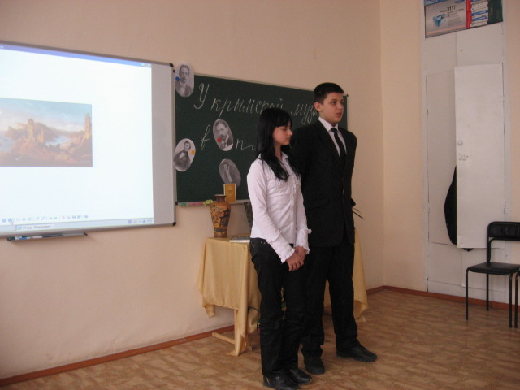
Слово хозяйки гостиной. Одна из участниц гостиной Вершинина Виктория совсем недавно побывала в Артеке, где есть места, связанные с именем Пушкина.
Рассказ о впечатлениях от пребывания в Артеке и чтение отрывков из «Путешествия Онегина».
Слово хозяйки гостиной. Незабываемые гурзуфские картины поэт пронес через всю жизнь. Стихи его окружили Гурзуф, этот неповторимый уголок Южнобережья, ореолом высокой поэзии: Гурзуф стал для нас священным местом необъятной земли нашей, хранящим память о самом великом из когда-либо живших русских поэтов. В говоре волн, в шепоте оливковой рощи, в самом воздухе Гурзуфа живет частица пушкинской поэзии, возвышающей своим прикосновением душу человека.
Чтение стихотворения В.Соловьевым, учеником 9-Б класса, написанного им самим.
Заключительное слово. «Есть уголки нашей земли настолько прекрасные, что каждое посещение их вызывает ощущение счастья, жизненной полноты, настраивает все наше существо на необыкновенно простое и плодотворное лирическое звучание», - писал К.Г. Паустовский. К числу таких уголков относится Крым.

Хозяйка гостиной Гапоненко В.И. предоставляет слово библиотекарю Маслюк Л.А..
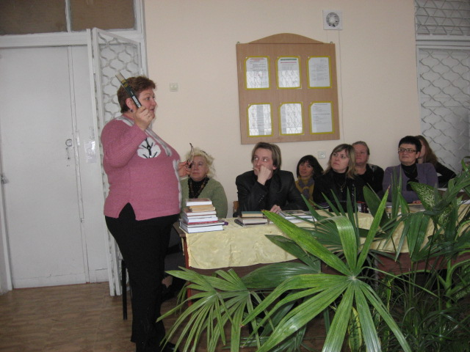

Заключительное слово хозяев и гостей.

